第1章 常用电子仪器仪表的使用
数字示波器的垂直控制

本册目录
本册目录 1
1.5.3 数字示波器的垂直控制 2

原书第56页

1.5.3 数字示波器的垂直控制

1、示波器垂直控制VERTICAL区
成套的：垂直档位SCALE旋钮；垂直位移POSITION旋钮；通道控制开关键。
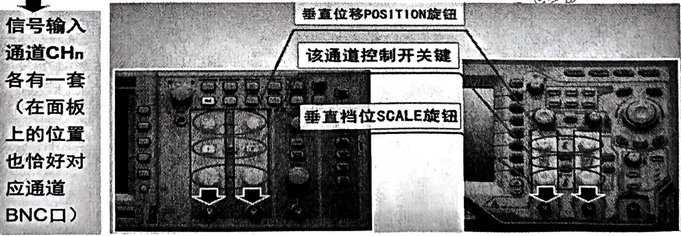
信号输入通道CHn各有一套（在面板上的位置也恰好对应通道BNC口）。图中标注：垂直位移POSITION旋钮；该通道控制开关键；垂直档位SCALE旋钮。

原书第57页
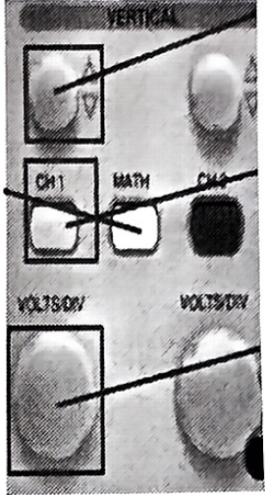
（1）垂直档位SCALE旋钮——波形在屏幕中上下扩展或压缩
（2）垂直位移POSITION旋钮——波形在屏幕中上下移动
垂直档位具体设定值和被测信号的幅度密切相关。
适当调整垂直控制，保证观测信号波形在屏幕垂直方向上至少占两大格。
注意：信号直流电平offset分量改变导致波形显示上下移与垂直位移旋钮效果完全两回事，需要观察波形的最高点、最低点和水平时基的相对位置。
（3）通道控制开关MENU键——循环开/关通道波形显示和通道垂直控制菜单
垂直控制菜单已关→打开菜单；菜单已开→关通道波形显示；再按，恢复。

2、通道垂直控制菜单
关键：（1）耦合；（2）探头比；（3）反相
以上三个关键项直接影响对应通道输入信号的波形显示和测量结果

（1）耦合
耦合分为：①接地GND耦合；②直流DC耦合；③交流AC耦合
耦合 | 说明
接地GND | 断开输入，内部接地，显示一根0电平直线
直流DC | 缺省设置，完整显示输入的直流+交流成分
交流AC | 内部去除输入的直流成分，只显示交流成分

原书第58页
原图左侧为CH2通道菜单：
CH2 菜单 | 原图当前选项
耦合 | 直流
带宽限制 | 关 200MHz
伏/格 | 粗调
探头 | 1X Voltage
反相 | 关闭
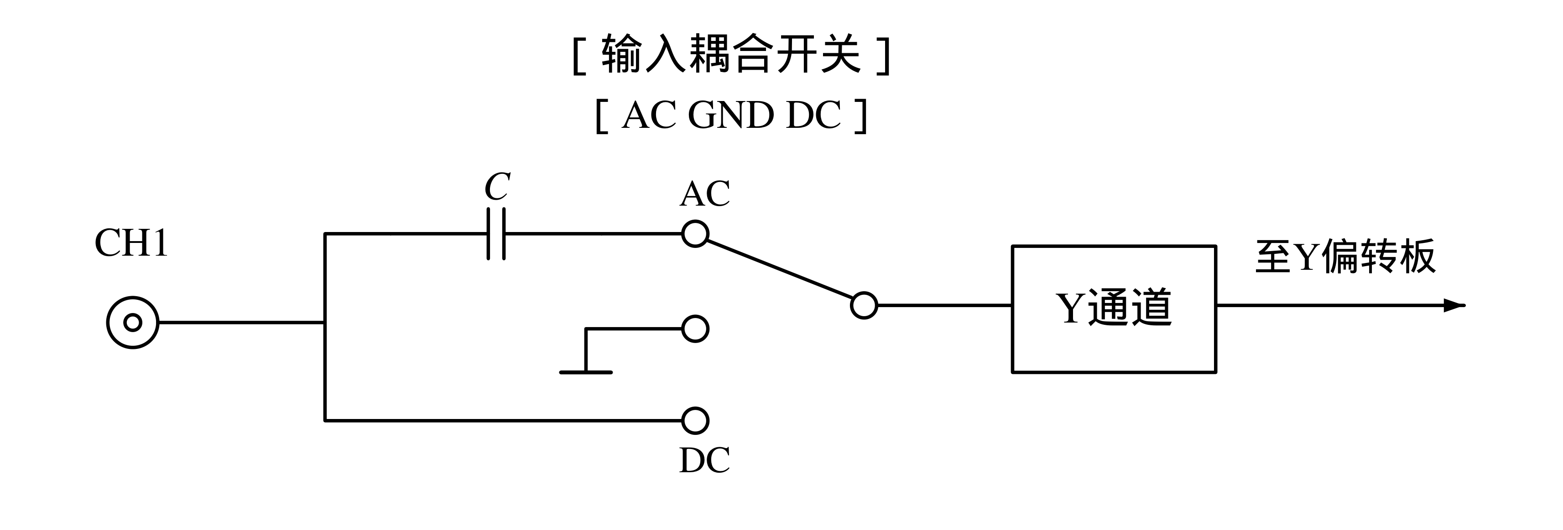
图1 输入耦合开关框图
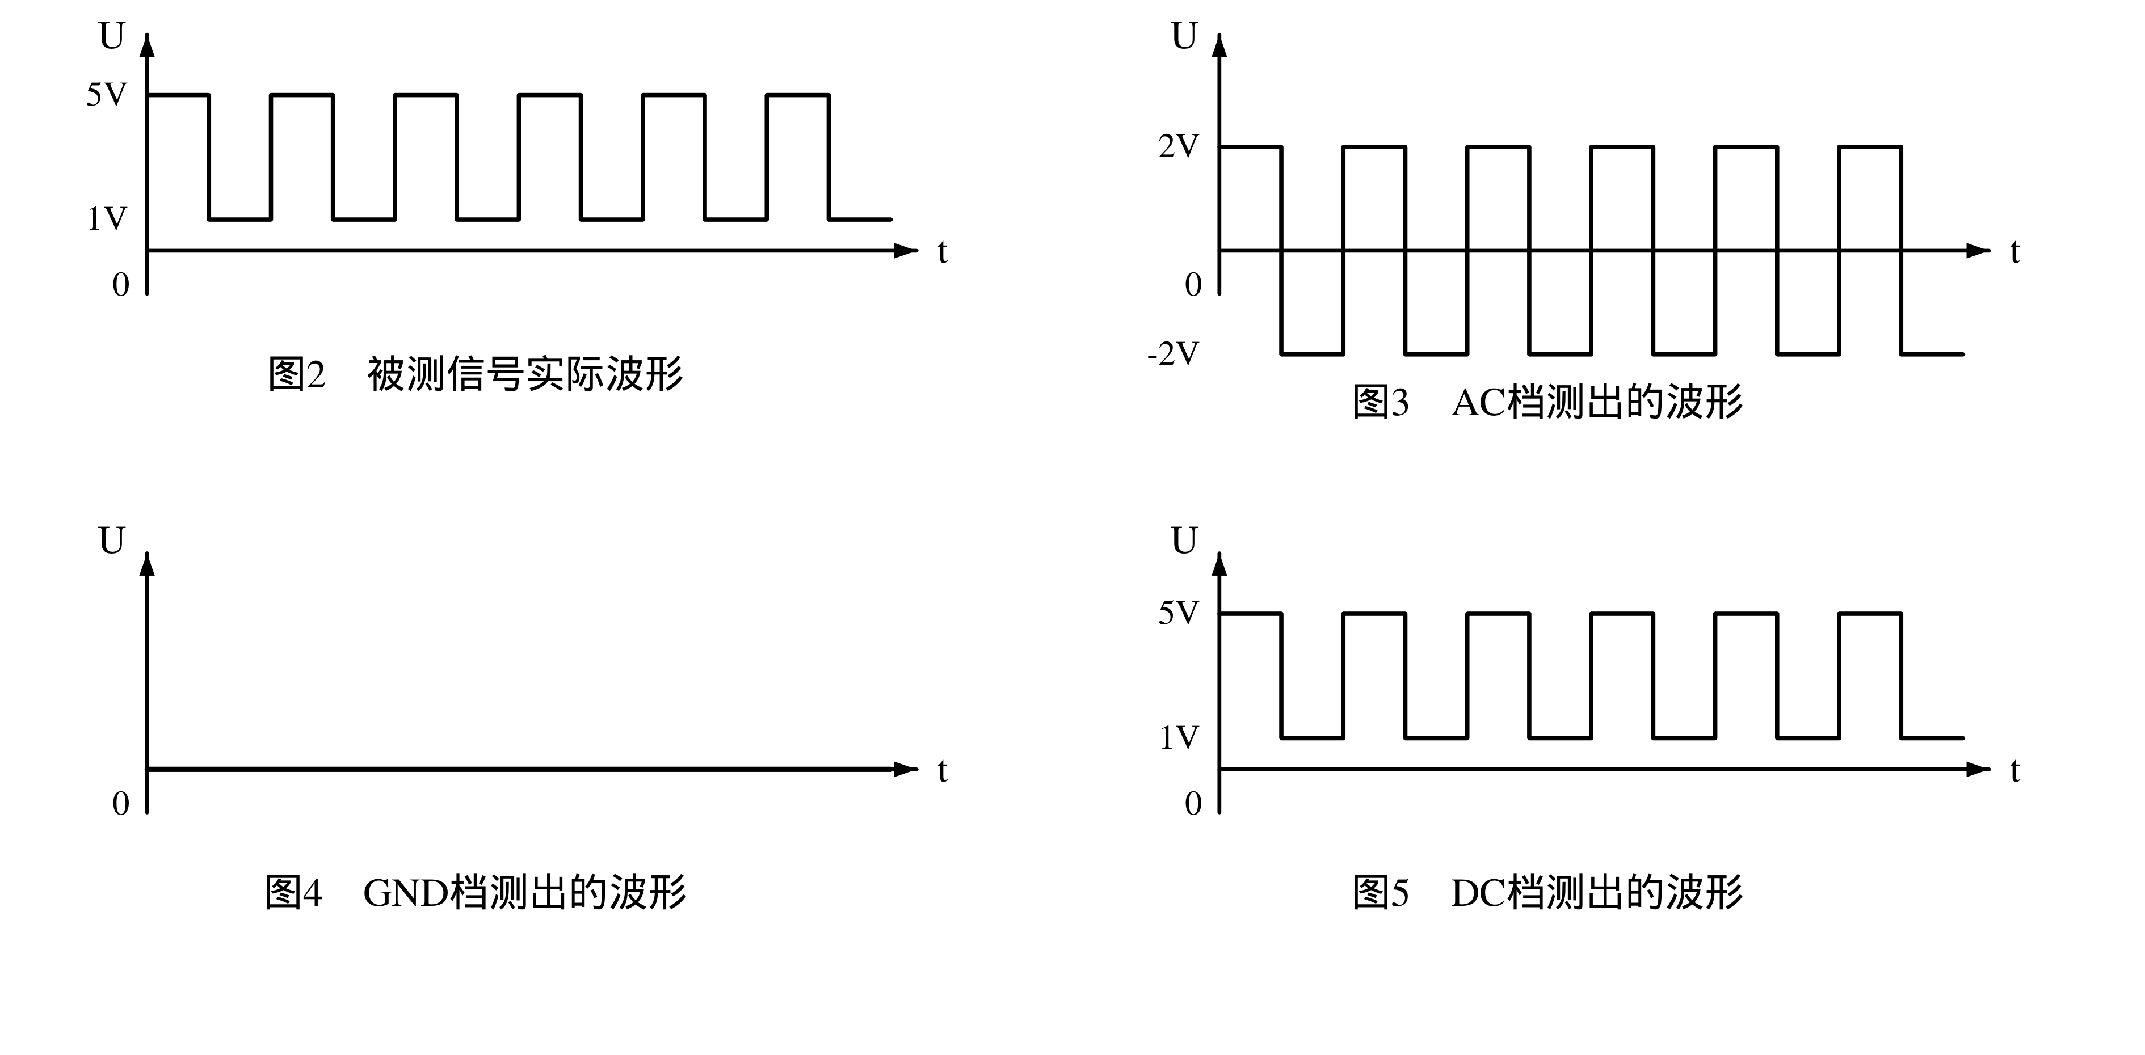
图2 被测信号实际波形；图3 输入耦合位于AC档测出的波形；图4 输入耦合开关位于GND测出的波形；图5 输入耦合开关位于DC档测出的波形。
那么三种耦合方式该如何选择呢？

①接地GND耦合
选择接地耦合时，可以看到该波形的水平基线，也就是0V的位置

②直流DC耦合
大部分情况选择直流耦合，也是默认值。当波形中既有交流成分，也有直流成分时，选择直流耦合可以完整观察到交直流信号。

③交流AC耦合
当波形中既有交流成分，也有直流成分时，若选择交流耦合只能观察到交流成分，看不到直流成分，也就是说直流偏置被滤除看不到了，这显然不是我们想要的。
那么什么情况下交流耦合有必要呢？
如果有一个波形直流成分大，交流成分小但是又很重要，此时我们选择交流耦合，可以聚焦交流分量，看清楚交流分量的细节。此时的直流成分不是我们研究的对象，反而会干扰我们对交流成分的观察，所以选择滤除它。
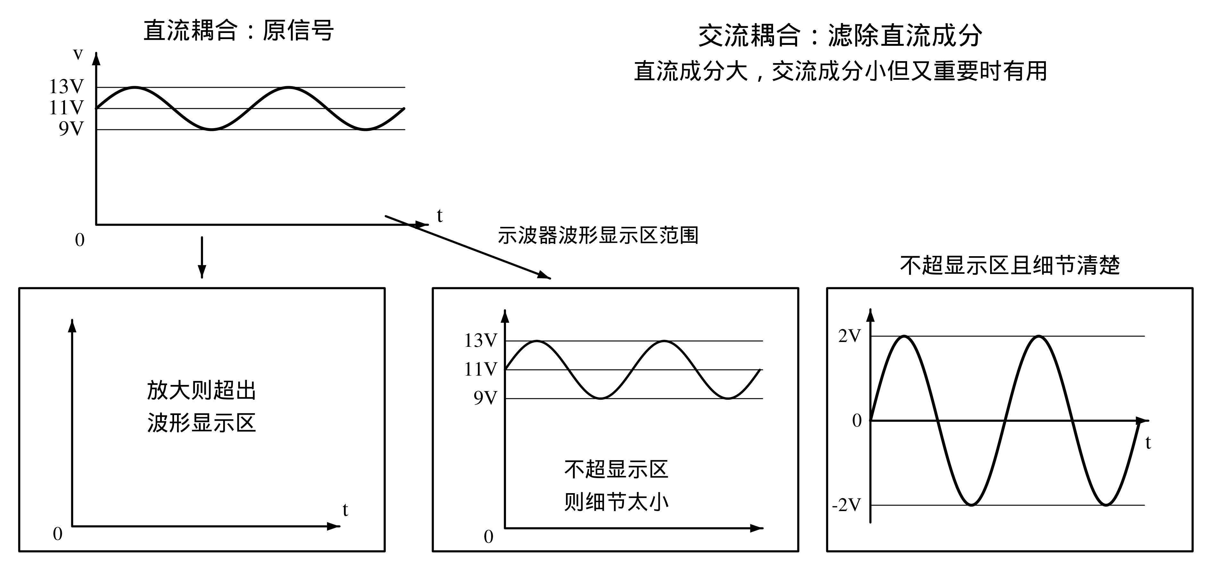
交流耦合——特殊情况下（直流成分大，交流成分小但又重要）有用。图中：原信号在9V至13V间变化，直流电平11V；直流耦合时，示波器波形显示范围放大则超出波形显示区，不超显示区则细节太小；交流耦合后，直流成分滤除，波形在−2V至2V间，不超显示区且细节清楚。

原书第59页

（2）探头比
探头比：1X，10X，100X，……要匹配所用衰减探头的衰减因数；
例如：探头上衰减开关设定为10X，则示波器此处设置也应设定为10X。
而对于学生实验室用的起探头作用的无衰减双夹Q9信号连接线，此设置应保持为1X——否则所有电压测量值全错！
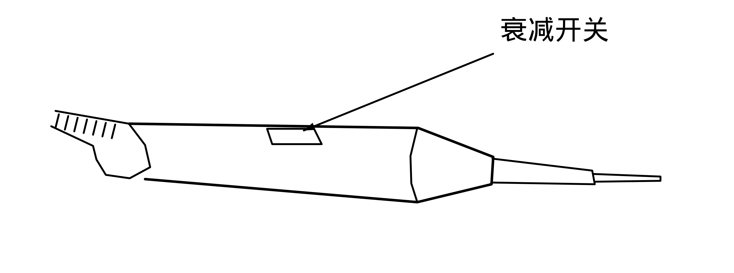
衰减开关。
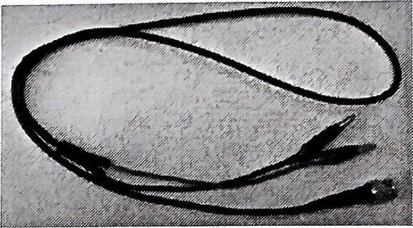
图中通道菜单仍为：CH2；耦合直流；带宽限制关200MHz；伏/格粗调；探头1X Voltage；反相关闭。

（3）反相：关闭/打开
“打开”——让通道信号波形反相显示。
显然一般情况下应该选择“关闭”，若你的波形观察出来的结果“反了”或者相位相差180°，大部分原因是这里开了反相。

